**Liczba wypadków: koniec dobrych wiadomości?**

**Pod koniec 2022 r. i na początku 2023 r. bezpieczeństwo drogowe się poprawiło. W tym kontekście wyniki z II kw. 2023 r. i połowy wakacji mogą wyglądać nieco rozczarowująco.**

**Eksperci porównywarki ubezpieczeniowej Ubea.pl w ostatnim czasie dość dużo uwagi poświęcili kwestii poprawiającego się bezpieczeństwa drogowego. Pozytywne zmiany w policyjnych statystykach oznaczają bowiem nie tylko mniej drogowych tragedii. Mają one również ujemny wpływ na wydatki ubezpieczycieli związane z likwidacją szkód komunikacyjnych. Warto zatem przyjrzeć się najnowszym danym o wypadkowości z drugiego kwartału 2023 r. Ocena tych informacji może być dość zróżnicowana. Liczba wypadków, stłuczek oraz ofiar zdarzeń drogowych bowiem wyraźnie wzrosła względem I kw. 2023 r. Są jednak też widoczne pozytywne zmiany w stosunku do sytuacji sprzed roku.**

**W II kw. 2023 r. już nie było tak bardzo bezpiecznie**

Osoby oczekujące na wiadomości o kolejnym kwartalnym spadku liczby wypadków drogowych, kolizji (stłuczek) i ofiar wypadków mogą się poczuć nieco zawiedzione. Informacje Głównego Urzędu Statystycznego z poniższej tabeli wskazują bowiem, że miniony kwartał prezentował się pod względem bezpieczeństwa drogowego gorzej niż początek 2023 r. Negatywne zmiany z II kw. względem okresu od stycznia do marca 2023 r. wyglądają następująco:

l Wypadki drogowe - wzrost o 42%

l Ofiary wypadków, ogółem - wzrost o 42%

l Ofiary wypadków, zabici - wzrost o 26%

l Ofiary wypadków, ranni - wzrost o 44%

l Kolizje - wzrost o 8%

Pewnym pocieszeniem może być fakt, że dość podobne wzrosty względem okresu styczeń - marzec były widoczne w II kw. 2022 roku. Jeśli porównamy drugie kwartały 2022 r. oraz 2023 r., to poprawa bezpieczeństwa drogowego jest wyraźna. Mowa o następujących zmianach:

l Wypadki drogowe - spadek o 8%

l Ofiary wypadków, ogółem - spadek o 8%

l Ofiary wypadków, zabici - spadek o 1%

l Ofiary wypadków, ranni - spadek o 8%

l Kolizje - spadek o 5%

Zaprezentowane roczne zmiany mogą cieszyć, choć jednoprocentowy spadek liczby zabitych na drogach nie jest duży. W nawiązaniu do powyższych informacji warto przypomnieć, że o wypadku drogowym według definicji GUS mówimy, wtedy gdy przynajmniej jedna osoba odniosła obrażenia wymagające pomocy lekarskiej albo zmarła. Za ofiarę wypadku drogowego GUS uznaje również osobę, której zgon miał związek z wypadkiem i nastąpił w ciągu kolejnych 30 dni. „*Natomiast kolizje (stłuczki) to zdarzenia drogowe, które nie skutkowały szkodami osobowymi i miały wyłącznie następstwa finansowe*” - przypomina Andrzej Prajsnar, ekspert porównywarki ubezpieczeniowej Ubea.pl.

**Rok 2023 bezpieczniejszy - to nie jest przesądzone …**

Na podstawie półrocznych danych można już nieco łatwiej wyrokować na temat ewentualnych wyników z całego 2023 roku. Pod uwagę należy jednak brać sezonowość, która jest dobrze widoczna w danych z poniższej tabeli. Chodzi przede wszystkim o wzrost liczby wypadków, ofiar i kolizji w wakacyjnym trzecim kwartale roku. Taka zależność była wyraźna w 2022 roku, 2021 roku oraz 2020 roku. Obliczenia ekspertów Ubea.pl wskazują, że jeśli powtórzy się ubiegłoroczna proporcja liczby wypadków i kolizji w poszczególnych półroczach, to rok 2023 powinien zakończyć się następującymi wynikami:

l Wypadki drogowe - ok. 19 750, spadek o 7% względem 2022 r.

l Ofiary wypadków, ogółem - ok. 24 760, spadek o 7% względem 2022 r.

l Ofiary wypadków, zabici - ok. 1 750, spadek o 8% względem 2022 r.

l Ofiary wypadków, ranni - ok. 23 010, spadek o 7% względem 2022 r.

l Kolizje - ok. 345 560, spadek o 5% względem 2022 r.

Warto pamiętać, że każda poprawa względem 2022 roku oznacza kolejny pozytywny rekord, ponieważ miniony rok był wyjątkowo bezpieczny na drogach - nawet względem pandemicznych lat 2020 - 2021. „*Oczywiście, nie mamy pewności, czy w 2023 r. znów padnie rekord drogowego bezpieczeństwa. Najwięcej w tym względzie, jak zawsze zależy od samych kierowców*” - komentuje Paweł Kuczyński, prezes porównywarki ubezpieczeniowej Ubea.pl.

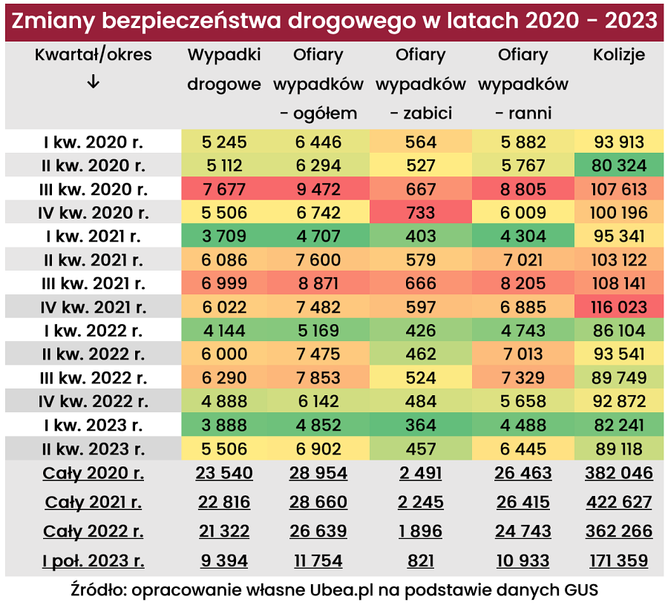

**Spadek liczby wypadków z największych miast cieszy**

Trzy miesiące wcześniej, eksperci porównywarki ubezpieczeniowej Ubea.pl wykonali mapę, która przedstawiała spadek lub wzrost liczby wypadków z I kw. 2023 r. względem I kw. 2022 r. Ciekawie przedstawia się też kolejna mapa, która prezentuje podobną zmianę dotyczącą całej pierwszej połowy 2023 roku. Po porównaniu wyników z pierwszych sześciu miesięcy 2023 r. oraz 2022 r. okazuje się, że łączny spadek liczby wypadków drogowych o 750 był nierównomiernie rozlokowany w skali kraju. Znacząca ujemna zmiana dotyczyła między innymi dużych miast, co potwierdza poniższa mapa. Od stycznia do czerwca 2023 r. największymi rocznymi spadkami liczby wypadków drogowych cechowały się następujące regiony kraju:

l Szczecin - spadek o 103 wypadki w I poł. 2023 r. względem I poł. 2022 r.

l Wrocław - spadek o 99 wypadków

l Łódź - spadek o 63 wypadki

l Kraków - spadek o 38 wypadków

l powiat lubelski - spadek o 27 wypadków

l powiat wadowicki - spadek o 25 wypadków

l powiat kutnowski - spadek o 25 wypadków

l powiat tczewski - spadek o 24 wypadki

l powiat wrocławski - spadek o 23 wypadki

l powiat pabianicki - spadek o 23 wypadki

l powiat żyrardowski - spadek o 19 wypadków

l powiat cieszyński - spadek o 18 wypadków

l powiat myślenicki - spadek o 17 wypadków

l powiat wielicki - spadek o 17 wypadków

l powiat nowosądecki - spadek o 17 wypadków

l Zabrze - spadek o 17 wypadków

l **Warszawa - spadek o 17 wypadków**

l powiat nowotomyski - spadek o 16 wypadków

l Siedlce - spadek o 15 wypadków

l powiat brzeski (woj. małopolskie) - spadek o 14 wypadków

Na poniższej mapie znajdziemy również obszary, gdzie pomimo ogólnopolskiego trendu odnotowano dość znaczący roczny wzrost liczby wypadków drogowych. Do tej grupy można zaliczyć między innymi:

l powiat zgierski - wzrost o 44 wypadki w I poł. 2023 r. względem I poł. 2022 r.

l powiat piaseczyński - wzrost o 22 wypadki

l powiat radomski - wzrost o 20 wypadków

l powiat starogardzki - wzrost o 19 wypadków

l powiat tomaszowski (woj. łódzkie) - wzrost o 16 wypadków

„*Jeżeli w wymienionych wyżej częściach kraju cały 2023 rok również zakończy się wzrostem liczby wypadków drogowych, to taka zmiana z całą pewnością będzie stanowiła sygnał alarmowy dla lokalnych instytucji odpowiedzialnych za bezpieczeństwo drogowe i zarządzanie ruchem*” - uważa Andrzej Prajsnar, ekspert porównywarki ubezpieczeniowej Ubea.pl.

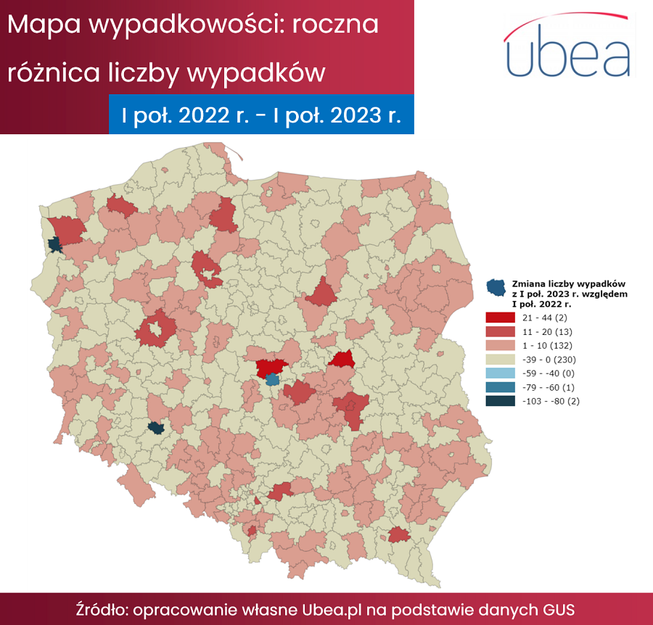

**W sierpniu wciąż trzeba będzie uważać na drogach**

Już wcześniej pojawiło się stwierdzenie, że dalszy spadek liczby wypadków zależy przede wszystkim od zachowania kierowców. Jest to nadzwyczaj aktualne w kontekście trwającego sezonu wakacyjnego, który jak wiadomo zawsze cechuje się podwyższoną wypadkowością. Policyjna mapa wypadków drogowych ze skutkiem śmiertelnym wskazuje, że do zrobienia w temacie wakacyjnego bezpieczeństwa jest jeszcze sporo. Warto wiedzieć, że w czasie wakacji z 2022 r. Policja odnotowała 375 wypadków ze skutkiem śmiertelnym. Analogiczna wakacyjna statystyka do 9 sierpnia 2023 r. włącznie to 258 wypadków. „*Można zatem przypuszczać, że tegoroczne wakacje zakończą się podobną liczbą wypadków drogowych jak rok wcześniej, co będzie dość rozczarowującą perspektywą biorąc pod uwagę wcześniejszą poprawę bezpieczeństwa*” - mówi Paweł Kuczyński, prezes porównywarki ubezpieczeniowej Ubea.pl.

Kierowcy poza bezpieczną jazdą mogą zadbać w bieżącym kwartale o swoje bezpieczeństwo finansowe poprzez posiadanie odpowiednich ubezpieczeń. *„Nie chodzi tutaj wyłącznie o obowiązkowe ubezpieczenie OC, za brak którego od 1 lipca 2023 r. naliczana jest jeszcze większa kara. Razem z OC warto za niewielką kwotę nabyć polisę NNW zapewniającą w razie wypadku wypłatę odszkodowania, którą można przeznaczyć np. na pokrycie kosztów leczenia i rehabilitacji poszkodowanych pasażerów” -* komentuje Maciej Łoboz, ekspert największej w Polsce multiagencji ubezpieczeniowej Unilink. Z kolei dla kierowcy winnego kolizji taka ochrona będzie podstawowa. Pamiętajmy bowiem, że obowiązkowe OC chroni wyłącznie osoby poszkodowane na skutek działania kierującego, a nie samego sprawcę wypadku.

**Źródło: porównywarka ubezpieczeniowa** [**Ubea.pl**](https://ubea.pl)**.**